**EL DISEÑO APROBADO**

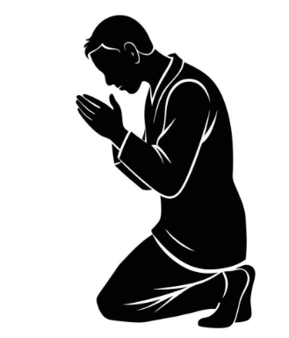

*VIVIR SEGÚN EL PLANO DEL ARQUITECTO ETERNO*

**Leonard y Flor Moon**

**🏠 ENSEÑANZA 1: “El diseño aprobado: vivir según el plano del Arquitecto eterno”**

📖 **Hebreos 11:10; Éxodo 25:9**

👉 Nadie tiene permiso de construir a su manera.

En el Reino, todo debe hacerse conforme al diseño que viene del cielo.

Abraham esperó una ciudad “cuyo arquitecto y constructor es Dios”, y Moisés no levantó ni una estaca sin el plano que vio en el monte.

**🌿 INTRODUCCIÓN**

En la construcción civil, levantar una obra sin plano es ilegal, riesgoso y condenable.

En lo espiritual, ocurre lo mismo: muchos están edificando familia, matrimonio y ministerio sin haberse sentado primero a recibir diseño.

Esta enseñanza nos ubica en una verdad ineludible: **solo permanece lo que se construye según el plano del cielo**.

**I. EL ARQUITECTO DEL REINO: DIOS NO BENDICE LO QUE NO DISEÑÓ**

📖 *Hebreos 11:10* — “Porque esperaba la ciudad que tiene fundamentos, cuyo arquitecto y constructor es Dios.”

* Abraham no buscó establecerse en cualquier ciudad. Su anhelo era un diseño con respaldo divino.
* En el Reino, lo legítimo no nace de la emoción, sino de la revelación.

💬 **Principio:** Dios no respalda toda casa, solo aquella que Él mismo diseñó y fundamentó.

**II. EL PLANO PRECEDE AL ALTAR: NO SE CONSTRUYE SIN PRIMERO SUBIR AL MONTE**

📖 *Éxodo 25:9* — “Conforme a todo lo que yo te muestre, el diseño del tabernáculo... así lo haréis.”

* Moisés no improvisó. Cada detalle fue mostrado antes de ejecutarlo.
* Hoy muchos edifican desde el deseo, no desde la dirección.

💬 **Principio:** No se edifica altar, casa ni familia sin primero recibir el plano en intimidad con Dios.

**III. EL PROBLEMA DEL DISEÑO PROPIO: CASAS HERMOSAS, PERO SIN FUNDAMENTO**

📖 *Mateo 7:26–27* — “...el que oye estas palabras y no las hace, será semejante a un hombre insensato que edificó su casa sobre la arena... y fue grande su ruina.”

* No toda casa que luce bien está firme.
* El diseño propio puede tener forma… pero no fondo.

💬 **Principio:** El plano del hombre puede impresionar por fuera, pero se desploma en el día malo.

**🔍 PREGUNTAS PARA DISCERNIMIENTO**

* ¿Estoy construyendo desde lo que Dios mostró o desde lo que yo deseo?
* ¿Mi hogar sigue un diseño revelado o un modelo cultural o religioso?
* ¿He subido al monte (intimidad, Palabra, oración) para recibir el plano?

**🛠️ APLICACIÓN**

**Personal:** El diseño de tu vida no lo defines tú. Pide dirección antes de tomar decisiones que marquen tu futuro.

**Familiar:** Revisa si tu casa sigue principios bíblicos o costumbres heredadas sin fundamento.

**Ministerial:** No copies estructuras exitosas. Busca en oración lo que el Arquitecto diseñó para ti.

**🙏 ORACIÓN**

Señor, no quiero construir fuera de tu diseño. Ayúdame a desechar mis propios planos y a esperar con paciencia la revelación del tuyo. Que mi vida, mi casa y mi servicio no se levanten desde el impulso, sino desde tu instrucción. Hazme sensible a tu voz para que toda mi edificación sea aprobada por ti. En el nombre de Jesús, amén.